|  |  |
| --- | --- |
| O:\IMG_6334 (1).PNG | Автономное учреждение профессионального образования  Ханты-Мансийского автономного округа – Югры  «Нефтеюганский политехнический колледж» |

**Курсовая работа (проект)**

CОЗДАНИЕ ПРИЛОЖЕНИЯ «МАТЕМАТИЧЕСКАЯ ИГРА»

09.02.07 Информационные системы и программирование

Выполнил(а) работу

Обучающийся 3 курса \_\_\_\_\_\_\_\_\_\_\_\_ Ибрагимов Д.Н.

(подпись)

Руководитель \_\_\_\_\_\_\_\_\_\_\_\_ Козырева В. В.

(подпись)

г. Нефтеюганск, 2023

**Содержание**

[Введение 2](#_Toc1288337309)

[1. ТЕОРЕТИЧЕСКАЯ ЧАСТЬ 4](#_Toc511239497)

[1.1. Описание предметной области 4](#_Toc986699324)

[1.2. Обзор аналогов 5](#_Toc1646497471)

[1.3. Обоснование необходимости разработки 5](#_Toc225535407)

[1.4. Постановка задачи 6](#_Toc913485866)

[1.5. Используемое программное обеспечение 7](#_Toc199902308)

[2. ПРАКТИЧЕСКАЯ ЧАСТЬ 8](#_Toc1989564043)

[2.1. Выбор средства автоматизации 8](#_Toc314780897)

[2.2. Требования к программе 9](#_Toc1865892439)

[2.3. Проектирование программного продукта 9](#_Toc1768300519)

[2.4. Текст программы с описанием 10](#_Toc422325590)

[2.5. Тестирование и отладка 13](#_Toc1429189399)

[Заключение 14](#_Toc1506742532)

[Список использованной литературы 15](#_Toc107771334)

# 

# Введение

Возникновение интереса к математике у значительного числа учащихся зависит в большей степени от методики ее преподавания, от того, насколько умело будет построена учебная работа. Надо позаботиться о том, чтобы на уроках каждый ученик работал активно и увлеченно, и использовать это как отправную точку для возникновения и развития любознательности, глубокого познавательного интереса.

Немаловажная роль здесь отводится играм на уроках математики - современному и признанному методу обучения и воспитания, обладающему образовательной, развивающей и воспитывающей функциями, которые действуют в органическом единстве.

Умение изучать новые приему и решать простые математические задачи, включая основы арифметики, дроби, проценты, уравнения и т.д., очень помогать в нашей повседневной жизни. Проблема, однако, в том, что старые ученые не преподавали математику весело и увлекательно. Здесь свою игру играют математические приложения. Играя в математические игры, люди смогут значительно улучшить свои базовые математические навыки.

**Актуальность:** Актуальность заключается в том, что сегодня компьютерные игры являются популярным форматом развлечения, особенно среди молодежи. Но игры не только развлекают, но и служат важным инструментом обучения, и позволяют развивать умственные способности. Математические игры на языке программирования C# позволят создать игровую среду, обеспечивающую развитие логического мышления и способности к решению задач, как для широкого круга пользователей, так и для учебных целей. Игры также могут повысить интерес к математике и научить применять ее в реальной жизни. Тем самым, курсовая работа на тему «Математическая игра на языке программирования C#» может быть полезна для решения многих задач, а также обладает практической значимостью, так как позволит получить опыт в создании игр на этом языке программирования.

**Объект исследования:** Разработка игровых приложений с использованием математики.

**Предмет исследования:** Разработка приложения «Математическая игра» с помощью Microsoft.Net, программной платформы, которая подходит для различных языков программирования.

**Цель:** разработать приложение для развития математических знаний, используя Visual Studio.

**Задачи:**

1. изучить аналоги математических игр;
2. спроектировать интерфейса приложения;
3. создать код приложения;
4. протестировать полученный программный продукт на ошибки.

**Методы:** поиск информации и её анализ, синтез.

**Практическая значимость работы:** состоит в том, чтобы пользователи использовали программу в целях развития своего мышления, познания новых математических знаний, вычислений и т.д.

**Структура курсовой работы:** курсовая работа состоит из введения, теоретической части, практической части, заключения и списка использованной литературы.

# 1. ТЕОРЕТИЧЕСКАЯ ЧАСТЬ

# 1.1. Описание предметной области

Целью курсовой работы является разработка приложения на Visual Studio для развития математических знаний путём игры. В рамках текущей работы предлагается следующее решение задачи: приложение, в функционал которого входит возможность получения информации и знаний в простом игровом виде.

Для проектной работы по математической игре на языке программирования C# можно выбрать различные идеи, например, игры, основанные на решении арифметических задач, логических головоломок, игры в жанре «вопрос-ответ» и т.д.

При разработке приложения на языке программирования C# можно использовать графические элементы, звуковые эффекты и другие интерактивные функции для создания интересных и затягивающих игр. Этот язык программирования довольно прост в использовании и позволяет создавать игры, в которых игроки могут выбрать уровень сложности, отслеживать свой прогресс и получать награды за выполнение задач.

# 1.2. **Обзор аналогов**

1) 2048 (приложение 1.1) – это популярная головоломка в жанре «сложи числа», казуальная игра для одного игрока. Она была разработана Итальянским программистом Габриэлем Чирулли в 2014 году, оригинальная версия веб-игры была написана на JavaScript. Цель игры – свести плитки со значение чисел 2 и 4 и последующим их объединением за ход к плитке со значением 2048 при помощи стрелок на клавиатуре, которыми пользователь может перемещать плитки на поле. Каждый ход на поле добавляется новая плитка со значением 2 или 4 случайным образом. Если на поле нет свободных ячеек и нельзя сделать ход, игра заканчивается поражением.

Платформы: Android/iOS/Браузер/Nintendo 3DS/KaiOS

2) Math Master (приложение 1.2) – это ещё одно неплохое приложение, позволяющее размять мозги за решением арифметических задачек с таймером. Здесь можно сосредоточиться на задачках одного типа или же перемешать их. Имеет простой интерфейс, который никак не отвлекает от решения появляющихся на экране примеров. Также стоит отметить поддержку более десяти языков. Платформа: Android

3) Math Games: Math for Kids (приложение 1.3) – Выпущена игра 26.08.2020 издателем RV AppStudios. В игре можно решать разнообразные математические головоломки, построенные только на простой арифметике. Дети могут учиться новым навыкам сложения, вычитания, умножения и деления или же перейти на более сложный уровень, где есть дроби, десятичные числа и смешанные действия. Платформа: Windows 10

# 1.3. Обоснование необходимости разработки

Разработка приложения имеет ряд преимуществ, которые могут показаться полезными и интересными для игроков всех возрастов. Вот некоторые их них:

1. Увлекательная и интересная для всех возрастов: игра поможет людям развивать свои математические навыки и интерес к математике, используя интересные и уникальные задачи и возможности.
2. Улучшает память: игра помогает тестировать и улучшать память, что может быть полезно как для работы, так и для учебы.
3. Улучшает концентрацию: игра может помочь игрокам улучшить свою концентрацию, что может быть полезно при решении других задач.
4. Развивает логическое мышление: игра поможет людям развивать свои навыки логического мышления и понимания решения сложных задач.

Но есть и минусы:

1. Некоторые люди могут не любить математику: приложение может не понравиться людям, которые не любят математику, и это может оттолкнуть их от игры.
2. Высокий уровень сложности: игра может быть слишком сложной для некоторых игроков, и это может отбить их интерес к игре.
3. Ограниченность тем: игра может ограничивать выбор тем и задач, что может стать скучным для некоторых игроков.

# 1.4. Постановка задачи

Целью работы является разработка игры на операционной системе Windows. Для достижения этой цели будет использована среда программирования Visual Studio.

1. Определение целей и правил игры.
2. Создание игрового поля и окружения.
3. Расчет возможных действий игроков.
4. Разработка алгоритмов для выполнения действий.
5. Программирование оценки правильности действий игроков.
6. Создание графического интерфейса для взаимодействия игроков с приложением.
7. Разработка сценариев уровней.
8. Тестирование игры на соответствие целям и правилам.
9. Оптимизация и усовершенствование игры.
10. Возможный релиз игры на платформы.

# 1.5. Используемое программное обеспечение

Все элементы, необходимые для создания приложения, объединены в специальной программе IDE, а именно:

1. Кодовый редактор
2. Транслятор (компилятор и/или интерпретатор)
3. Средства автоматизированной сборки
4. Отладчик

Также IDE может включать в себя средства для интеграции с системами управления версиями и разнообразные инструменты для упрощения конструирования графического интерфейса пользователя. Как правило, каждая IDE предназначена для нескольких языков программирования. Для разработки на языке C# можно выделить следующие среды разработки:

1. Visual Studio. Разработана компанией Microsoft, поэтому является основной для создания приложений на C#.
2. Project Rider. Это кроссплатформенная интегрированная среда разработки программного обеспечения для платформы .NET, разрабатываемая компанией JetBrains.
3. Sharp Developer. Свободная среда разработки для языка C#, альтернатива Visual Studio .NET.
4. Eclipse. Данная IDE предназначена в основном для разработки Java-приложений, но и на C# также можно создавать приложения.
5. Visual Studio Code. Редактор исходного кода, разработанный Microsoft для Windows, Linux и macOS. Позиционируется как «легкий» редактор кода для кроссплатформенной разработки веб- и облачных приложений.

# 2. ПРАКТИЧЕСКАЯ ЧАСТЬ

# 2.1. Выбор средства автоматизации

Данное задание необходимо реализовать в среде программирования Visual Studio.

Интегрированная среда разработки (IDE) – Visual Studio является мощной IDE, которая поддерживает различные языки программирования, такие как C#, C++, Visual Basic.

Плюсы Visual Studio:

1. Большое количество функций – VS предоставляет различные инструменты и функции, которые позволяют разработчикам создавать высококачественные приложения, например, возможности, откладки, профилирования, автоматическое форматирование, интеграция с Git.
2. Кодирование без ошибок – среда разработки позволяет быстро обнаруживать ошибки в коде благодаря интегрированным проверкам.
3. Cross-platform-разработка – среда разработки VS позволяет создавать приложения для различных платформ, таких как Windows, iOS, Android, Linux.
4. Community Edition – предоставляет бесплатный доступ к многим функциям IDE, что увеличивает доступность разработки для любого уровня программиста.
5. Масштабирование – Visual Studio может легко масштабироваться для работы с большими проектами и командами разработчиков.

# 2.2. Требования к программе

Моя программа выполняет следующие основные функции:

1. Отображение задания на экране, а также поля для ввода ответа.
2. Проверка правильности ответа, введенного пользователем.
3. Подсчет количества правильных ответов и вывод их на экран.
4. Отображения текущего счета игрока.
5. Управление временем игры и вывод времени на экран.
6. Отображение результатов игры после ее окончания.
7. Добавление дополнительных функций, таких как изменение уровня, сложности, опция выбора математических операций или настройки времени игры.

Таким образов, главная функция моей программы на языке программирования C# - это помощь пользователям в улучшении своих навыков математики, а также предоставление увлекательной и интересной игровой среды.

USE-CASE схема программы (Приложение 2.1)

# 2.3. Проектирование программного продукта

При создании программы «Математическая игра» был использован следующий прием-модульное программирование.

Модульное программирование — это организация программы как

совокупности небольших независимых блоков, называемых модулями,

структура и поведение которых подчиняются определённым правилам. Использование модульного программирования позволяет упростить тестирование программы и обнаружение ошибок. Аппаратно-зависимые подзадачи могут быть строго отделены от других подзадач, что

улучшает мобильность создаваемых программ.

Модуль — функционально законченный фрагмент программы. Во

многих языках оформляется в виде отдельного файла с исходным кодом или поименованной непрерывной её части. Некоторые языки предусматривают объединение модулей в пакеты.

# **2.4. Текст программы с описанием**

В своей программе я использовал:

C# - современный объектно-ориентированный и типобезопасный язык программирования. C# позволяет разработчикам создавать разные типы безопасных и надежных приложений, выполняющихся в .NET.

.NET - это фреймворк от Microsoft, который позволяет использовать одни и те же пространства имён, библиотеки и API для разных языков. Чаще всего это четыре языка: C#, Visual Basic, Visual C++, F#.

(Приложение 2.2)

Размер - 474 КБ (485 968 байт)

На диске - 532 КБ (544 768 байт)

Код приложения:

using System;

using System.Collections.Generic;

using System.ComponentModel;

using System.Data;

using System.Drawing;

using System.Linq;

using System.Text;

using System.Threading.Tasks;

using System.Windows.Forms;

namespace Game

{

public partial class Form1 : Form

{

**// Генерация рандомных чисел**

Random randomizer = new Random();

**// Переменные**

int addend1;

int addend2;

int minuend;

int subtrahend;

int multiplicand;

int multiplier;

int dividend;

int divisor;

int timeLeft;

public Form1()

{

InitializeComponent();

}

public void StartTheQuiz()

{

**// Два числа (сложение)**

addend1 = randomizer.Next(51);

addend2 = randomizer.Next(51);

**// Преобразуем рандомные числа в строки**

plusLeftLabel.Text = addend1.ToString();

plusRightLabel.Text = addend2.ToString();

sum.Value = 0;

**// Два числа (вычитание)**

minuend = randomizer.Next(10, 99);

subtrahend = randomizer.Next(9, minuend);

minusLeftLabel.Text = minuend.ToString();

minusRightLabel.Text = subtrahend.ToString();

difference.Value = 0;

**// Два числа (умножение)**

multiplicand = randomizer.Next(3, 11);

multiplier = randomizer.Next(3, 11);

timesLeftLabel.Text = multiplicand.ToString();

timesRightLabel.Text = multiplier.ToString();

product.Value = 0;

**// Два числа (деление)**

divisor = randomizer.Next(2, 11);

int temporaryQuotient = randomizer.Next(2, 11);

dividend = divisor \* temporaryQuotient;

dividedLeftLabel.Text = dividend.ToString();

dividedRightLabel.Text = divisor.ToString();

quotient.Value = 0;

**// Запуск таймера**

timeLeft = 35;

timeLabel.Text = "35 секунд";

timer1.Start();

}

private void startButton\_Click(object sender, EventArgs e)

{

StartTheQuiz();

startButton.Enabled = false;

}

private bool CheckTheAnswer()

{

if ((addend1 + addend2 == sum.Value)

&& (minuend - subtrahend == difference.Value)

&& (multiplicand \* multiplier == product.Value)

&& (dividend / divisor == quotient.Value))

return true;

else

return false;

}

private void timer1\_Tick(object sender, EventArgs e)

{

if (CheckTheAnswer())

{

**// Если пользователь ответит правильно на вопросы, то отсановится таймер и выведется окно "Выигрыш"**

timer1.Stop();

MessageBox.Show("Отлично, ты справился.",

"Поздравления!");

startButton.Enabled = true;

}

else if (timeLeft > 0)

{

**// Отсчет времени**

timeLeft = timeLeft - 1;

timeLabel.Text = timeLeft + " секунд";

}

else

{

**// Если таймер пройдет, выведется окно "Проигрыш", также в окне для ответов появятся правильные ответы**

timer1.Stop();

timeLabel.Text = "Время закончилось:(";

MessageBox.Show("Ты не успел.", "Эх-эх-эхушки...");

sum.Value = addend1 + addend2;

difference.Value = minuend - subtrahend;

product.Value = multiplicand \* multiplier;

quotient.Value = dividend / divisor;

startButton.Enabled = true;

}

}

private void button1 Click(object sender, EventArgs e)

{

Form2 frm = new Form2();

this.Hide();

frm.Show();

}

}

}

# 2.5. Тестирование и отладка

Отладка программы – это процесс поиска и устранения ошибок. Часть ошибок формального характера, связанных с нарушением правил записи конструкций языка или отсутствием необходимых описаний, обнаруживает транслятор, производя синтаксический анализ текст программы. Транслятор выявляет ошибки и сообщает о них, указывая их тип и место программе. Такие ошибки называется ошибками времени трансляции или синтаксическими ошибками.

Тестирование – это процесс проверки правильности работы всей программы или ее составных частей. Тестирование включает в себя:

1. Юнит-тестирование компонентов приложения. Проводится тестирования каждой функции и метода приложения на корректность работы. Для этого используются специальные библиотеки для тестирования на C# (например, NUnit). Каждая функция и метод должны быть протестированы в различных сценариях, чтобы исключить возможность ошибок.
2. Интеграционное тестирование. Проводится тестирование работы отдельных компонентов приложения вместе. Здесь проверяется, как работают взаимодействующие компоненты между собой.
3. Тестирование пользовательского интерфейса. Проводится тестирование работы графического интерфейса приложения. На этом этапе проверяется насколько удобно и понятно пользователю работать с приложением.
4. Функциональное тестирование. Проводится тестирование работы всего приложения в целом. Здесь проверяется, что приложения выполняет все свои функции правильно и без ошибок.
5. Отладка. Если в ходе тестирования были обнаружены ошибки, то проводится отладка приложения. Здесь важно точно определить, где возникает ошибка, и устранить ее корректно.
6. Тестирование при различных условиях. Перед выпуском приложения важно также проверить его работы, что оно будет работать корректно на всех устройствах.

# **Заключение**

В заключении этой курсовой работы можно сделать несколько выводов, которые отражают актуальность данной темы. Во-первых, математические игры являются полезным инструментом для развития умения принимать решения на основе анализа информации. Они могут помочь развить логическое мышление и креативность. Во-вторых, математические игры представляют собой поле для научных исследований. В играх можно изучать различные математические концепции, такие как теория игр, теория вероятности, теория чисел и др. В-третьих, математические игры могут использоваться для развлечения и обучения детей и взрослых. Игры могут быть использованы как учебные материалы для школ и университетов, а также как развлекательные программы для детских центров, детских лагерей и т.д. Наконец, можно отметить, что математические игры имеют большой потенциал в области развития компьютерных технологий и искусственного интеллекта. Сегодня электронные игры уже выходят за рамки простых вариаций шахмат и карт, превращаясь в довольно сложные интеллектуальные симуляторы. Таким образом, можно сделать вывод о том, что тема "Математическая игра" является актуальной и важной для разных областей науки и образования. Включение математических игр в учебный процесс может стимулировать интерес учащихся к математике и развить их логическое мышление и креативность.

# Список использованной литературы

1. Википедия-свободная энциклопедия [Электронный ресурс] - https://ru.wikipedia.org/wiki/

2. Мюллер Сфер Семпф: C# для чайников, 2019 – 608стр.

3. Марк Дж. Прайс: C# и .NET Core, 2019 – 640стр.

4. Microsoft Learn [Электронный ресурс] - https://learn.microsoft.com/ru-ru/

5. Metanit.com – сайт о программировании [Электронный ресурс] - https://metanit.com/sharp/

6. Борис Пахомов: C# для начинающих. Основные элементы языка C#, 2014 – 432стр.

**Приложения**

**Приложение 1**

Приложение 1.1

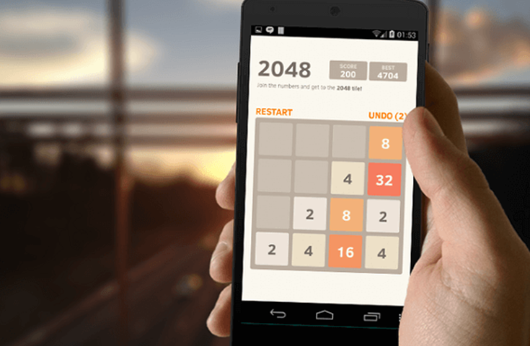

Приложение 1.2

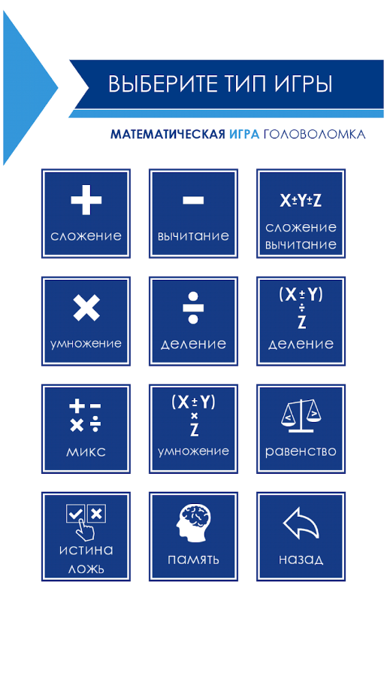

Приложение 1.3

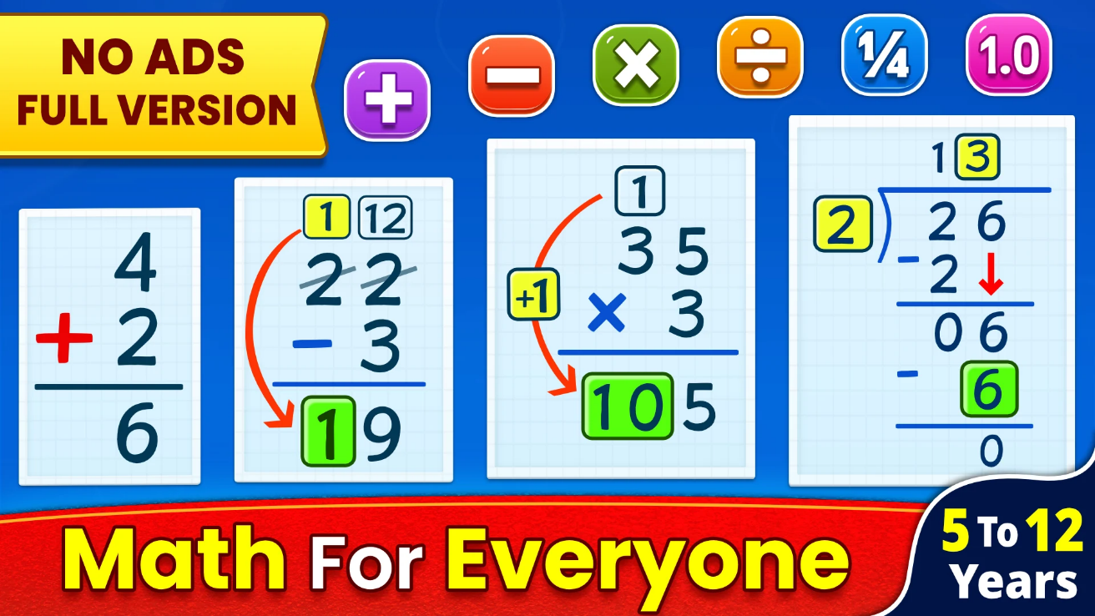

**Приложение 2**

Приложение 2.1

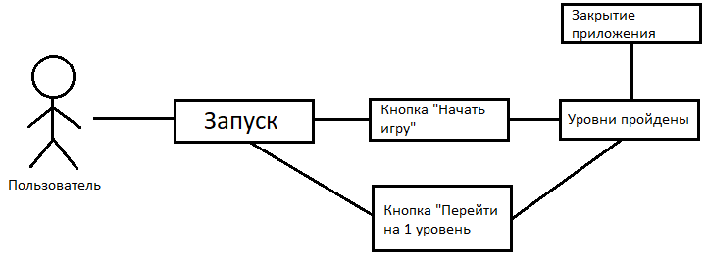

Приложение 2.2

